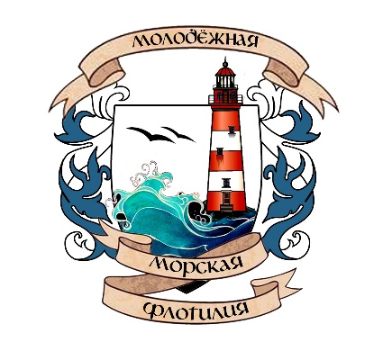
АНО «Молодёжная Морская Флотилия»
Публичный годовой отчёт
за 2024 год
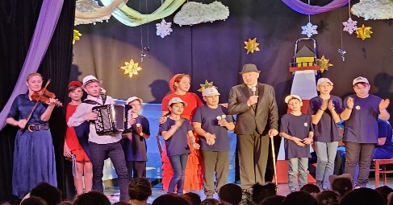
Январь 14.01.24
Выступление на Рождественском концерте Воскресной Школы Спасо-Парголовского храма с музыкально-театрализованным номером «Капитан, Улыбнитесь!»
(Посмотреть https://vk.com/wall-112616445_2516)
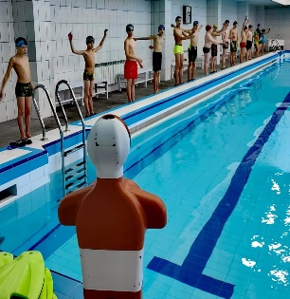
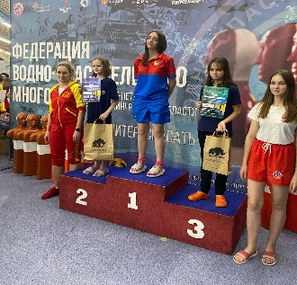
Февраль 18.02.24
Наше достижение - три призовых места среди 140 участников
Дебютное участие нашей команды в чемпионате и первенстве Санкт-Петербур-га и Ленинградской области по ВОДНО-СПАСАТЕЛЬ-НОМУ МНОГОБОРЬЮ.
Состав команды -11 человек.

Март
- Участие экипажей Молодёжной Флотилии в городском историко-патриотическом конкурсе «Морской венок славы» от Морского Технического Колледжа. Поездки в Кронштадт и Центральный Военно-Морской Музей в рамках программы конкурса.

- Ещё с октября 2023 года на базе Молодёжной Морской Флотилии сформирована группа ребят 10-15 лет для обучения по курсу «Оператор судна. 1 ступень» в рамках всероссийской программы дополнительного образования проекта «Россия – страна мореходов 21го века».
Ребята получают видеолекции и учебные материалы через интернет. Затем вместе с инструкторами Флотилии разбирают полученный материал, сдают тесты. Один раз в год группа приглашается для очного этапа обучения в Великий Новгород.

18.03-22.03.24 Прохождение группой Флотилии практического этапа обучения по первому курсу проекта «Россия – страна мореходов 21го века» в Детском Морском Центре капитана Варухина (Великий Новгород). Количество обучающихся на курсе – 17 воспитанников.
Подробнее https://vk.com/wall-112616445_2566
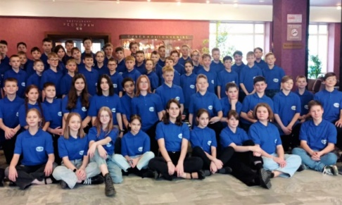
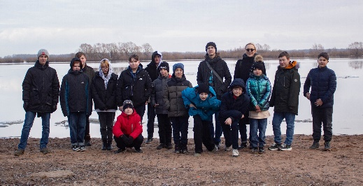
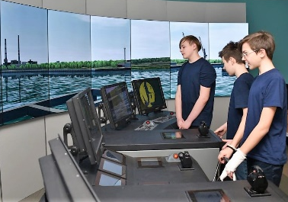
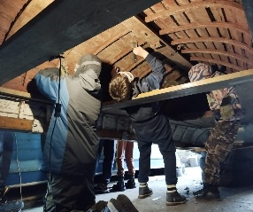
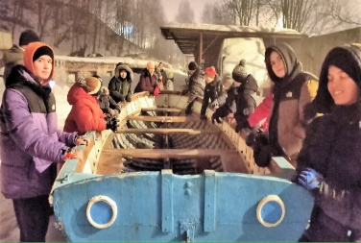
Апрель
Ремонт плавсредств к сезону навигации. С участием ребят проведён капитальный ремонт шлюпки Ял-6 с частичной заменой киля и досок обшивки, ежегодная окраска и мелкий ремонт трёх шлюпок Ял-4.

Май
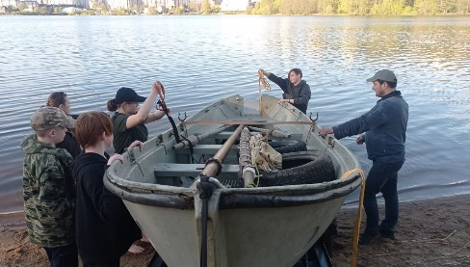
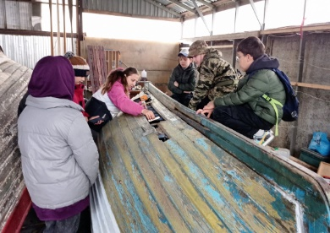
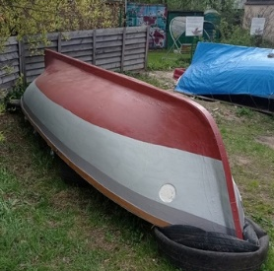
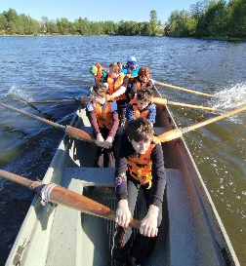
Продолжение ремонтных работ. Открытие навигации. Начало тренировок.
Июнь
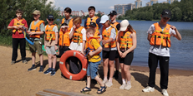
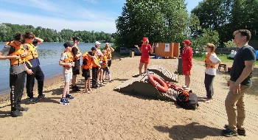
4.06-14.06 – Проведение шлюпочной практики и занятий по безопасности на воде для морских кадет пришкольного лагеря ГБОУ Школа №253 им. капитана 1-го ранга П.И.Державина. Общее количество – 25 человек
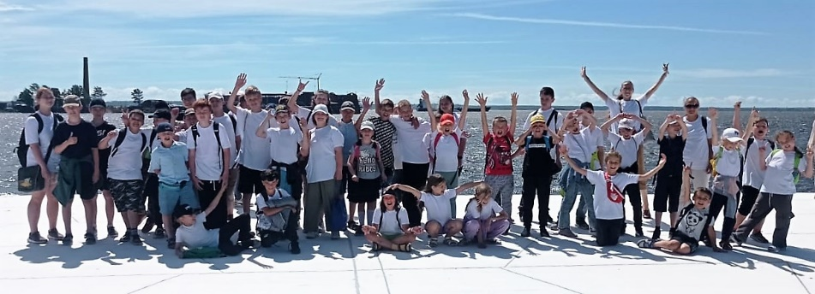
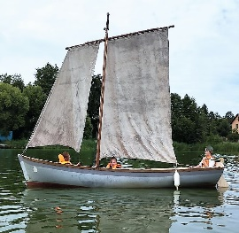
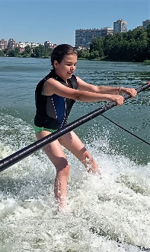
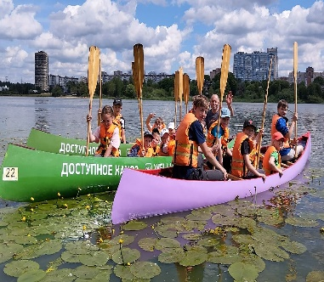
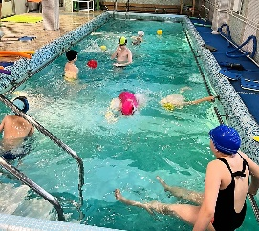
10.06 – 28.06 – традиционной смены «Морского Летнего Клуба» для детей и подростков 7-15 лет при Воскресной школе Спасо-Парголовского храма. Общее количество детей - участников клуба в 2024 году – 55 человек. В ходе смены дети посетили Музей Военно-морской славы в Кронштадте, храм Порт-Артурской иконы Божией матери, мастер-классы по гребле на каноэ, занятия по морскому делу и оказанию первой помощи. Были организованы занятия в бассейне: обучение плаванию и основы фридайвинга. Проводились смотры и конкурсы, тренировочные выходы на ялах. Работали секции шахмат, театрального и изобразительного искусства, спортивные направления. В конце смены все желающие смогли освоить азы воднолыжного спорта.

Июль
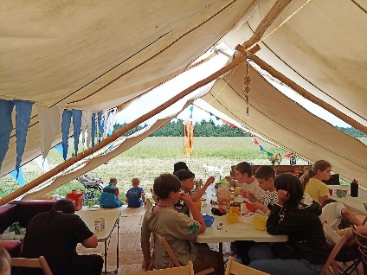
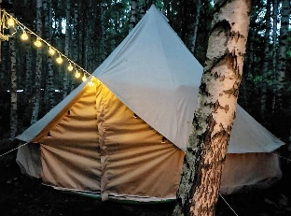
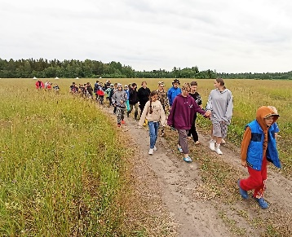
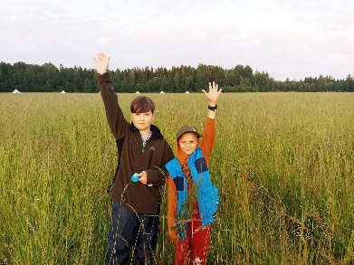
2.07-7.07 - Выездной кемпинг на Ладожском озере. Место проведения – мыс Далёкий возле поселения Запорожское Всеволожского района Ленинградской области. Участники – дети и родители. Общее количество 45 человек. Сюжет о лагере на Лен ТВ 24

8.07-10.07 – Ежегодный шлюпочный поход старшей группы воспитанников Флотилии. Ладожское озеро.

Август
21.08-28.08 - Неделя шлюпочной практики для воспитанников Флотилии. Бухта Далёкая, Ладожское озеро. Формат проведения – выездной палаточный лагерь.

Сентябрь
15.09 - XXV Регата на приз фрегата Штандарт. Приняли участие два экипажа на шлюпках Ял-4. Результат – два призовых места. https://vk.com/wall-112616445_2723

Октябрь
6.10 - Регата «Бублик Рейс». Экипаж Ял-6. В соревнованиях со взрослыми командами смогли завоевать четвёртое место. https://vk.com/wall-112616445_2740

19.10 - Регата Открытое первенство «Закрытие сезона». Ивановские карьеры. МТК. Участие всех воспитанников Флотилии. https://vk.com/wall-112616445_2754

28.10 - 4.11 - Судостроительная практика на Пиратской верфи. https://vk.com/wall-112616445_2759

Ноябрь
16 -17.11 Кубок Санкт-Петербурга и Ленинградской области по Водно-спасательному многоборью. Участвовало 17 команд, 150 спортсменов. Наша команда завоевала восемь призовых мест, из них три золотые медали, три серебряные и две бронзовые. https://vk.com/wall-112616445_2776

Декабрь
9-14.12 Очный этап обучения в Великом Новгороде. Проект «Россия – страна мореходов 21-го века». Группа «Оператор судна. 2 ступень» https://vk.com/wall-112616445_2787

27.12 Мастер-класс «Английские и шотландские морские песни (шанти)». Новогодний праздник. https://vk.com/wall-112616445_280

ВАЖНОЕ: с осени 2023 созданы две группы обучения плаванию, а также для занятий с детьми 6 – 10 лет в оборудованном детском бассейне. За год прошли обучение 15 детей

